Захаров Иван ПР23/2
Лабораторная работа №6
Тема: Разработка и интеграция модулей проекта
(командная работа)

Цель: разработать и интегрировать модуль базы данных проекта в Microsoft SQL Server, создать эффективную схему данных, обеспечивающую целостность и удобство хранения информации, а также подготовить основу для дальнейшей реализации бизнес-логики и взаимодействия с приложением с учетом командной работы.

Ход работы
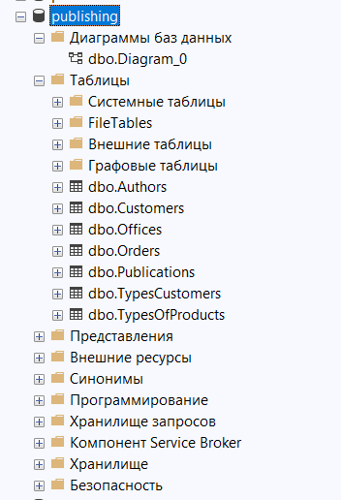
Рис. 1. Структура базы данных

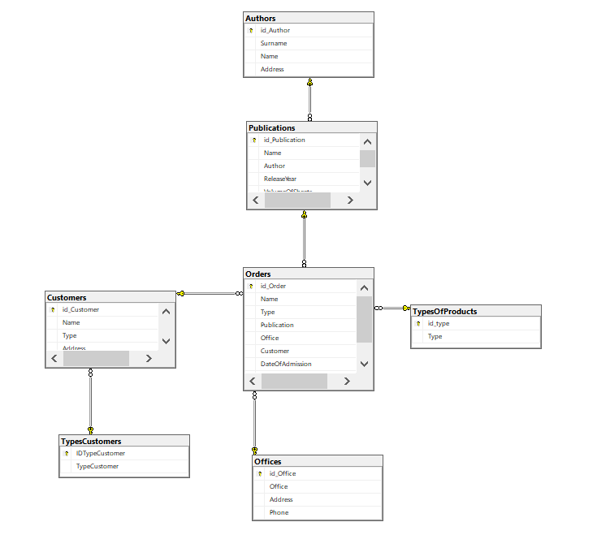
Рис. 2. Диаграмма базы данных

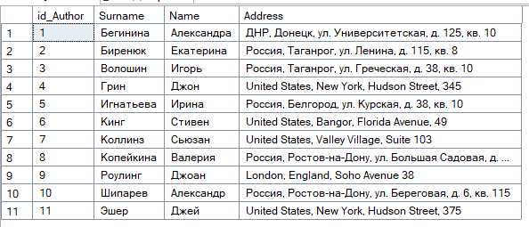
Рис. 3. Таблицы dbo.Author
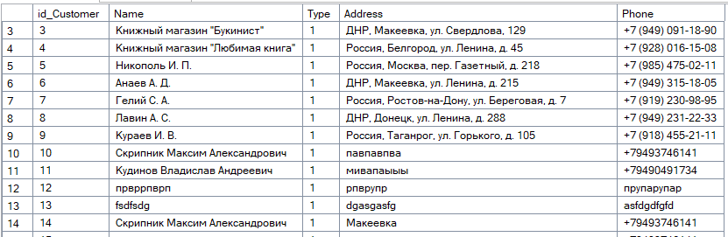
Рис. 4. Таблица dbo.Customer

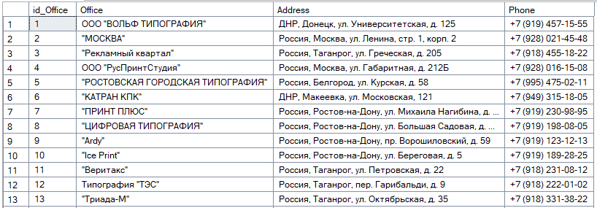
Рис. 5. Таблица dbo.Office

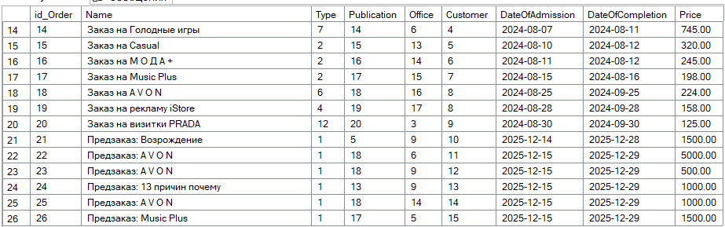
Рис. 6. Таблица dbo.Order

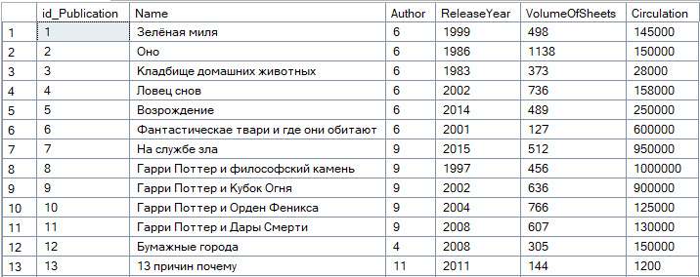
Рис. 7. Таблица dbo.Publication

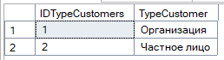
Рис. 8. Таблица dbo.TypeCustomers

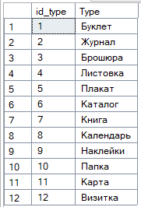
Рис. 9. Таблица dbo.TypeOfProducts

